
ACTIVIDADES: FIGURAS GEOMÉTRICAS EN EL PLANO CARTESIANO

Observa las figuras geométricas que se formaron al unir los puntos hay varios triángulos y varios cuadriláteros.
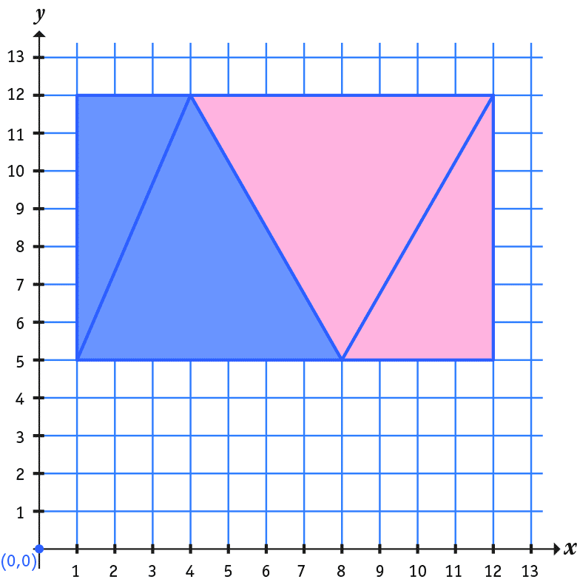
- Asigna una letra a cada vértice y escribe el par ordenado para los vértices de cada triángulo:

Triángulo……………………………….......…… Triángulo…………….........………………………

Triángulo………………………….......………… Triángulo…………….........………………………

- Escribe el par ordenado para los vértices de cada cuadrilátero:

Cuadrilátero…………………………..………… Cuadrilátero…………………….....……………

Cuadrilátero……………………………..……… Cuadrilátero……………………….....…………




Elaborado por: Fundación Gabriel &Mary Mustakis
Imágenes modificadas por: Ministerio de Educación de Chile

